


Roberts Škapars

Preces pieprasījums un piedāvājums

Uzdevumi

Materiāls izstrādāts
ESF Darbības programmas 2007. - 2013.gadam „Cilvēkresursi un nodarbinātība”
prioritātes 1.2. „Izglītība un prasmes”
pasākuma 1.2.1.„Profesionālās izglītības un vispārējo prasmju attīstība”
aktivitātes 1.2.1.2. „Vispārējo zināšanu un prasmju uzlabošana”
apakšaktivitātes 1.2.1.1.2. „Profesionālajā izglītībā iesaistīto pedagogu
kompetences paaugstināšana”
Latvijas Universitātes realizētā projekta
„Profesionālajā izglītībā iesaistīto vispārizglītojošo mācību priekšmetu pedagogu
kompetences paaugstināšana”
(Vienošanās Nr.2009/0274/1DP/1.2.1.1.2/09/IPIA/VIAA/003,
LU reģistrācijas Nr.ESS2009/88) īstenošanai.

Rīga, 2010

uzdevumi
- Ir dotas šādas divu mājsaimniecību individuālā pieprasījuma funkcijas $Q_{n}^{d}=\text{20}−2P_{n}$ un $Q_{n}^{d}=\text{30}−P_{n}$. Konstruējiet abu mājsaimniecību individuālā pieprasījuma līknes un tirgus pieprasījuma līkni.
- Ir dota pieprasījuma funkcija $Q_{n}^{d}={\text{aP}}_{n}+{\text{bP}}_{i}+\text{dI}$.
- ievietojiet dotajā vienādojumā šādus lielumus: a=-4; P_{n}=5; b=2; d=0,4; I=150. Uzrakstiet iegūto pieprasījuma funkcijas vienādojumu un attēlojiet to grafiski;
- pēc iegūtā grafika nosakiet, kādas ir preces i un n pēc to savstarpējā lietojuma;
- cik daudz preces n tiks pieprasīts, ja preces i cena P_{i}=10;
- mainiet iegūtā vienādojumā mainīgā koeficienta zīmi uz pretējo un atbildiet uz jautājumiem a un b atbilstoši jaunajiem nosacījumiem.
- Ir dota pieprasījuma funkcija $Q_{n}^{d}={\text{aP}}_{n}+{\text{bP}}_{i}+\text{dI}$.
- ievietojiet dotajā vienādojumā šādus lielumus: a=-4; P_{n}=6; b=1; P_{i}=8; d=0,8. Uzrakstiet iegūto pieprasījuma funkciju un attēlojiet to grafiski;
- pēc iegūtā grafika nosakiet, kas tā ir par preci;
- cik daudz preces tiks pieprasīts, ja ienākumi I = 30;
- reiziniet iegūtā vienādojuma labo pusi ar -1 un atbildiet uz jautājumiem a un b atbilstoši jaunajam vienādojumam.
- Ir dota pieprasījuma funkcija $Q_{n}^{d}={\text{aP}}_{n}+{\text{bP}}_{i}+\text{dI}$.
- ievietojiet dotajā vienādojumā šādus lielumus: a=-5; b=1,5; P_{i}=20; d=0,4; I=150.
Uzrakstiet iegūto pieprasījuma funkcijas vienādojumu un attēlojiet to grafiski
- nosakiet, vai tā ir pieprasījuma normālā vai anomālā reakcija;
- pārveidojiet doto vienādojumu, pieņemot, ka ienākumi pieaug līdz I=200; samazinās līdz I=100. Attēlojiet abus no jauniegūtos vienādojumus grafiski un nosakiet, vai tā ir normāla vai mazvērtīga prece;
- pārveidojiet doto vienādojumu, pieņemot, ka preces i cena: pieaug līdz P_{i}=40; pazeminās līdz P_{i}=10. Attēlojiet abus no jauna iegūtos vienādojumus grafiski un nosakiet, vai preces i un n ir savstarpēji aizstājamas vai papildinošas preces.
- Ir dotas divu uzņēmumu preces n piedāvājuma funkcijas Q_{n}^{s}=P_{n}-5 un Q_{n}^{s}=P_{n}-10. Konstruējiet grafiski tirgus piedāvājuma līkni S₁₊ S ₂.

- Ir dota tirgus piedāvājuma funkcija $Q_{n}^{s}={\text{aP}}_{n}+{\text{bP}}_{i}+{\text{fe}}_{k}+{\text{gP}}_{r}$.
- uzrakstiet doto tirgus piedāvājuma funkcijas vienādojumu, ja a=4; b=-5; P_{i}=6; f=-5; e_{k}=14; g=4; P_{r}=40, un attēlojiet to grafiski;
- pārveidojiet doto vienādojumu, pieņemot, ka ražošanas faktoru cena pieaug līdz e_{k}=20; pazeminās līdz e_{k}=10. Parādiet grafiski, kā dotās ražošanas faktoru cenas maiņa ietekmē preces n tirgus piedāvājumu.

Atbildes – uzdevumi
- uzdevums.
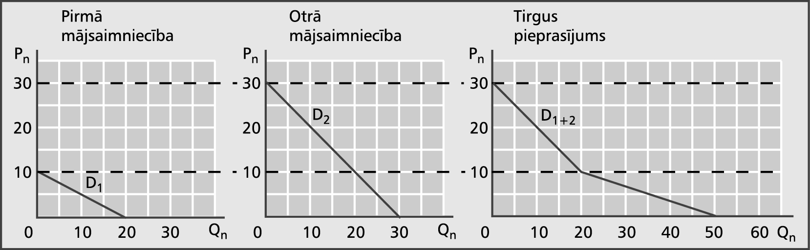

- uzdevums.

a) $Q_{n}^{d}=2P_{i}+\text{40}$

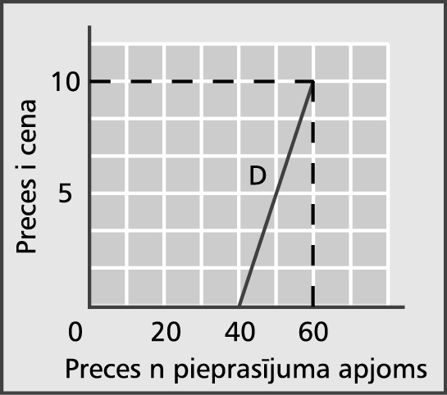

- savstarpēji aizstājamas;
- $$Q_{n}^{d}=\text{60}$$

- $Q_{n}^{d}=2P_{i}+\text{40}$, savstarpēji papildinošas preces

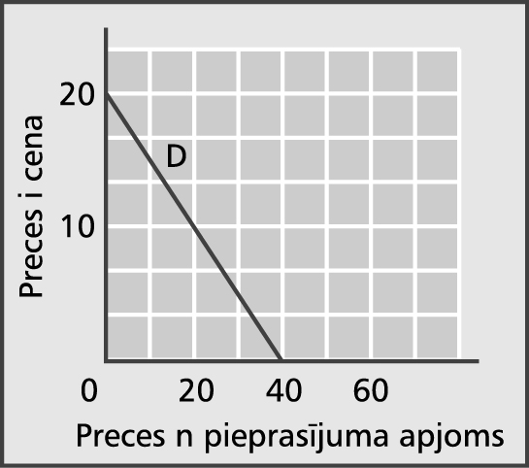

- uzdevums.

- $$Q_{n}^{d}=o,8I−\text{16}$$

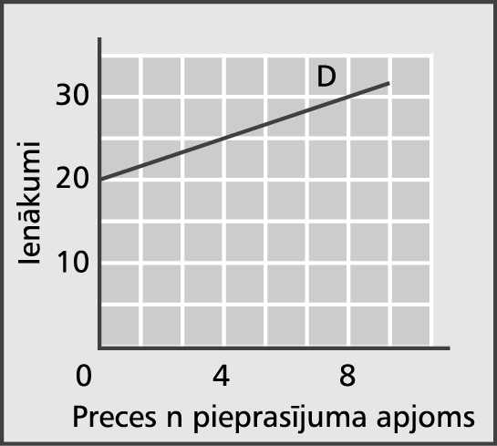

- normāla prece
- $$Q_{n}^{d}=8$$
- $Q_{n}^{d}=−0,8I+\text{16}$, mazvērtīga prece

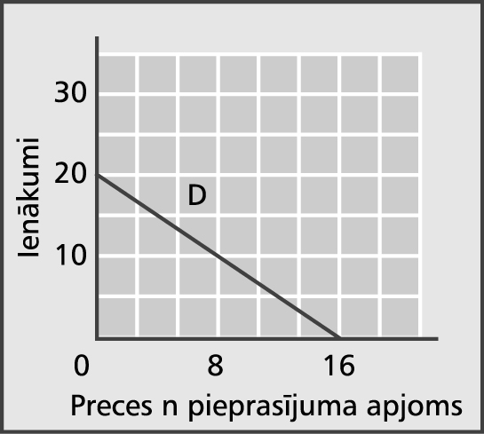

- uzdevums.
- $$Q_{n}^{d}=−5P_{n}+\text{90}$$

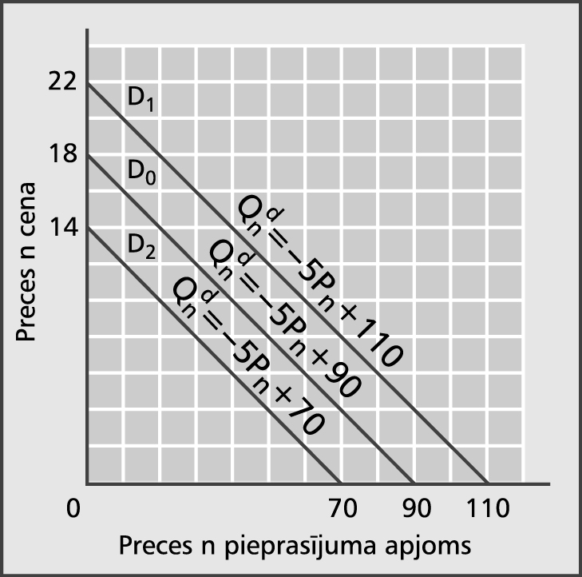

- pieprasījuma normāla reakcija

- $$Q_{n}^{d}=−5P_{n}+\text{110}$$
$$Q_{n}^{d}=−5P_{n}+\text{70}$$

Prece ir normāla, jo palielinoties ienākumiem, preces n daudzums pieaug (pieprasījuma taisne ir pārbīdījusies palabi no D0 uz D1), bet, ienākumiem pazeminoties, pieprasījums samazinās (pieprasījuma taisne pārbīdījusies pa kresi no D0 uz D2).
- $$Q_{n}^{d}=−5P_{n}+\text{120}$$
$$Q_{n}^{d}=−5P_{n}+\text{75}$$
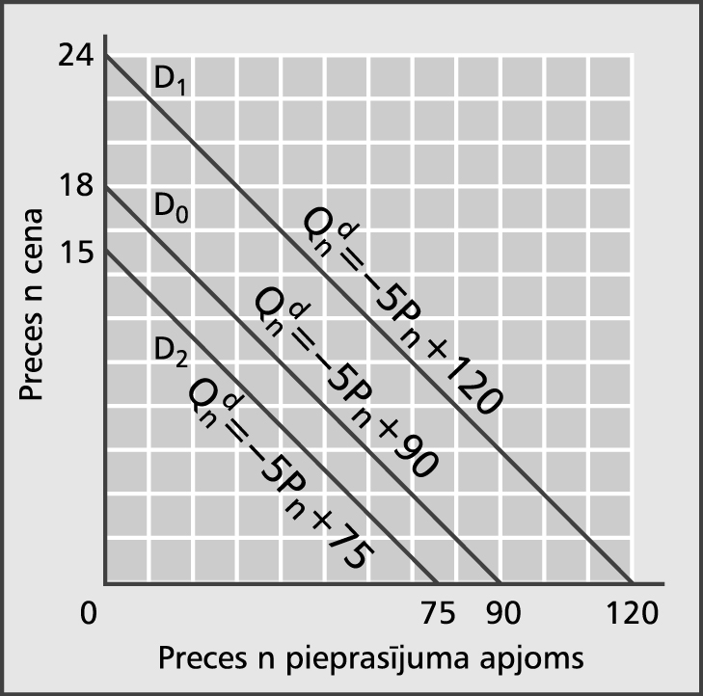

Preces i un n ir savstarpēji aizstājamas preces, jo, palielinoties preces i cenai, preces n pieprasījums pieaug (pieprasījuma taisne pārbīdījusies pa labi no D0 uz D1), bet tai samazinoties, pieprasījums samazinās (pieprasījuma taisne pārbīdās pa kresi no D0 uz D2).

- uzdevums
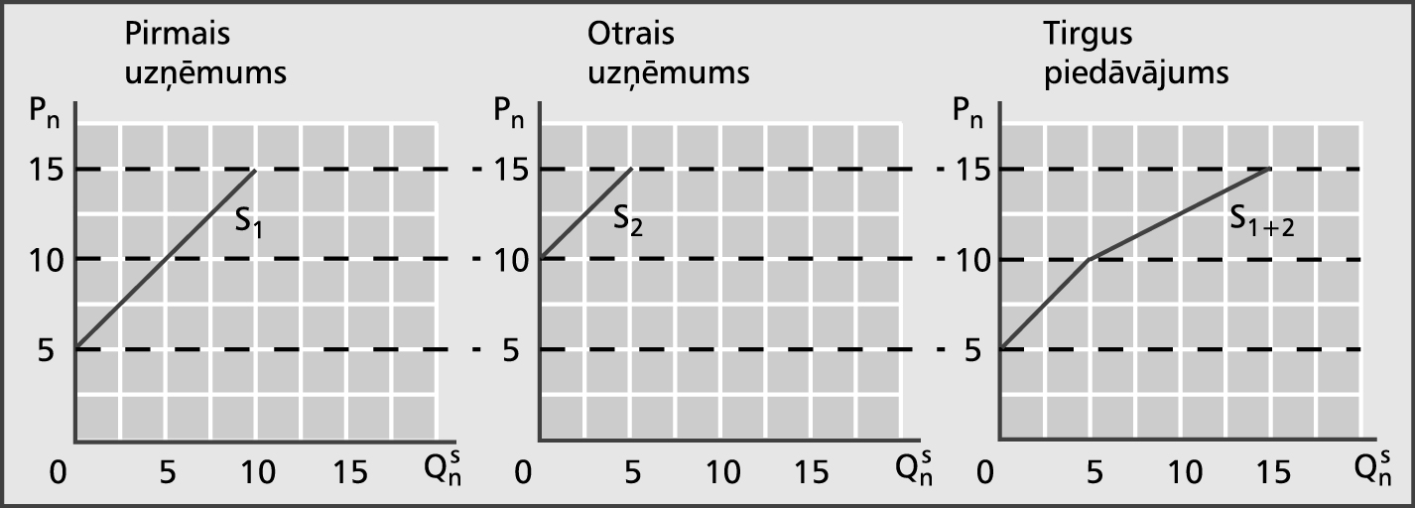

- uzdevums.
- $$Q_{n}^{s}=4P_{n}+\text{60}$$
- $$\text{Ja}\begin{matrix}e_{k}=\text{20},\begin{matrix}\text{tad}\end{matrix}Q_{n}^{s}=4P_{n}+\text{30}\end{matrix}$$
$\text{Ja}\begin{matrix}e_{k}=\text{10},\begin{matrix}\text{tad}\end{matrix}Q_{n}^{s}=4P_{n}+\text{80}\end{matrix}$
